Доброе утро, родители наших воспитанников!
Много есть на свете городов,
Больше и красивее, чем мой,
Только манит прелестью садов
Белореченск, город мой родной.
Мой Белореченск – Белая река,
Мой Белореченск – седые облака,
Мой Белореченск – неба синева,
Я посвящаю тебе нежные слова.
Сегодня я хочу предложить вам новую тему «Любимый город – Белореченск».
- Рассмотрите иллюстрации и побеседуйте с ребенком на тему «Достопримечательности нашего города». https://rusiber.ru/belorechensk-dostoprimechatelnosti/ Возможно у вас это получится во время прогулки.
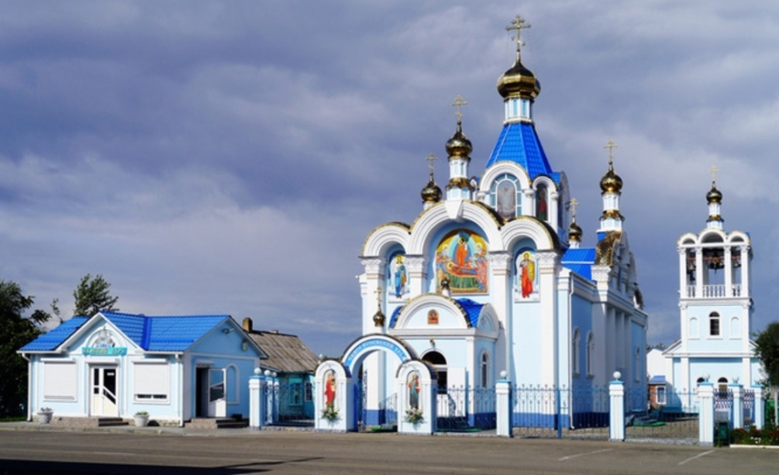

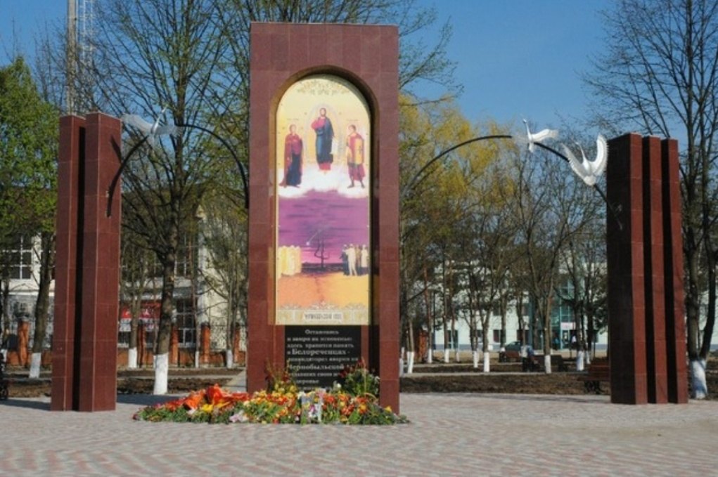

- Здесь вы можете найти стихотворение С.Угрюмовой «Белореченск» и ознакомить с ним ребенка https://ljubimaja-rodina.ru/stikhi/1742-stikhi-pro-gorod-belorechensk.html
- Поговорите с ребенком о том:
- Что такое Родина?
- Как называется наша страна? Город?
- Чем нравится наш город?
- Мой многонациональный город?
- Какие реки текут через наш город – Белореченск?

- Послушайте вместе с ребенком песни кубанского ансамбля https://youtu.be/jsQENDprjJU
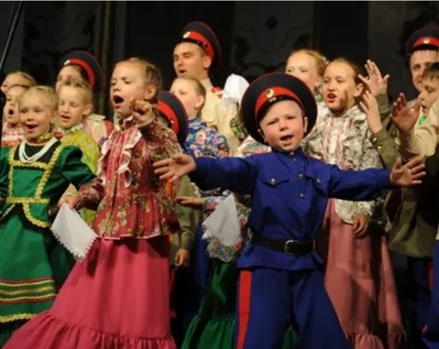

- Загадайте детям загадки о родине
- Сидит Феофан в землю вкопан.
Не живой, а жилой.
Много глаз любит нас.
(хата)
- Стали хлопцы в ряд,
Проходить не велят.
(плетень)

- Нарисуйте, поклейте, вылепите, поконструируйте с ребенком на тему: «Родина, моя улица, мой дом, мой детский сад,…»

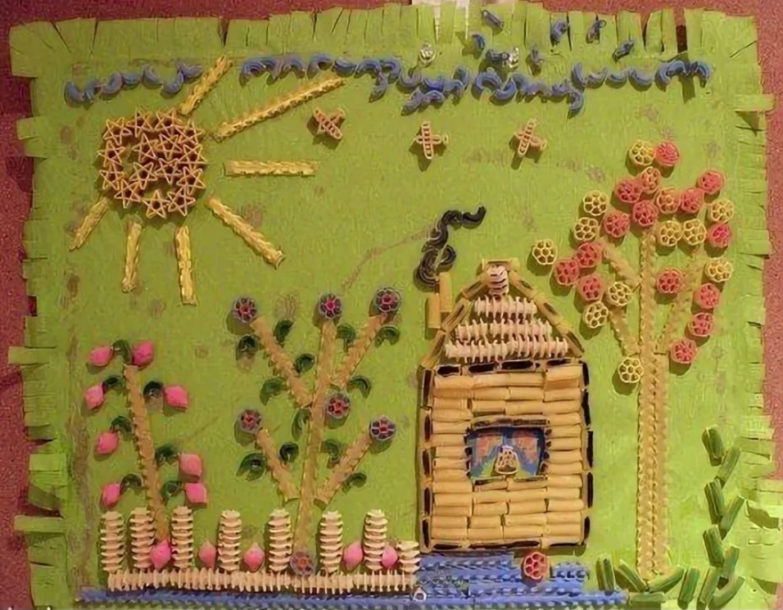
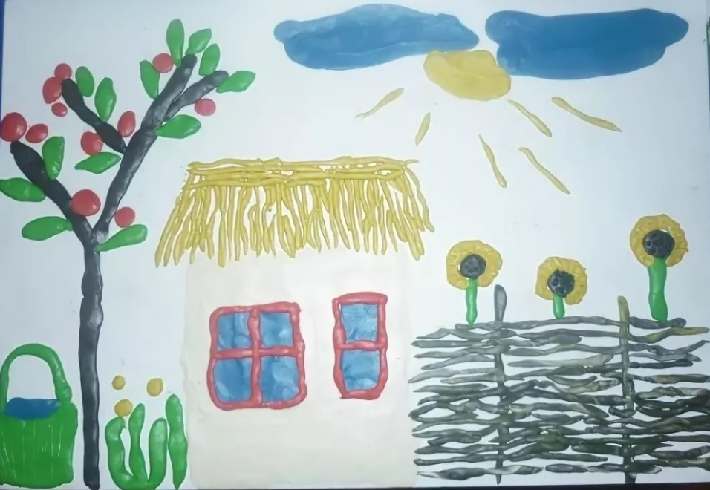

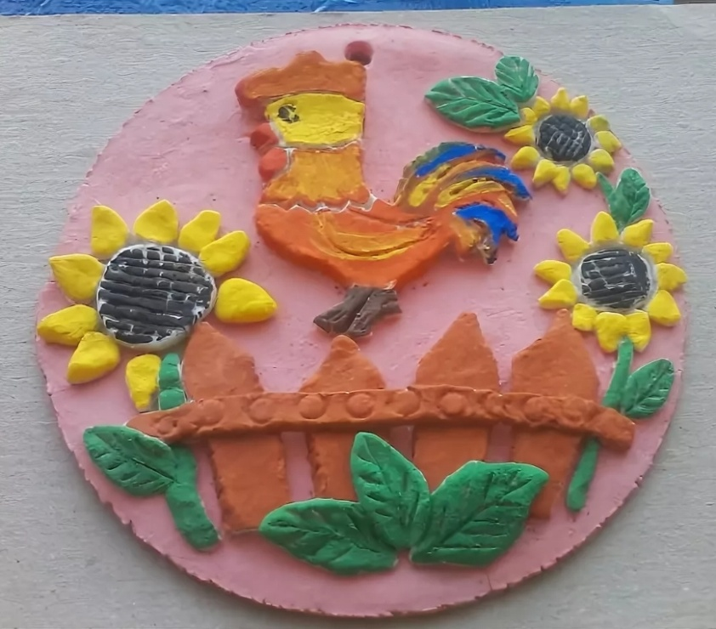

Ждем от Вас обратной связи (фото, видео в нашу группу).
Берегите себя и будьте здоровы!

